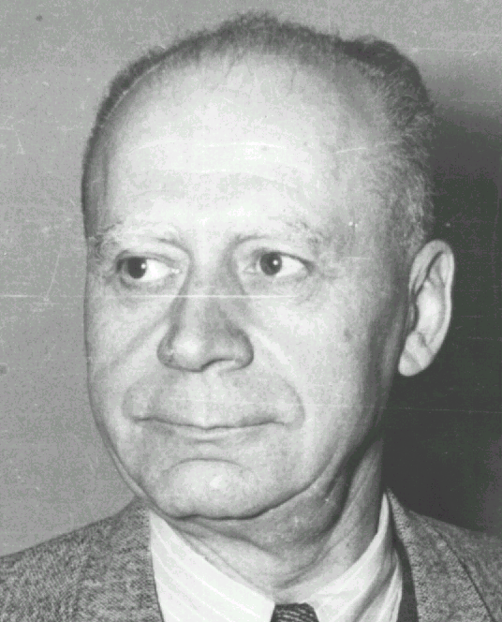
1895-1861
Lucian Blaga, poet, dramaturg şi filozof, s-a născut la 9 mai 1895, în satul Lăn-crăm din judeţul Alba, sat ce poartă-n nume „sunetele lacrimei”. Copilăria sa a stat, după cum el însuşi mărturiseşte, „sub semnul unei fabuloase absenţe a cuvântului”, autodefinindu-se „mut ca o lebădă”, deoarece viitorul poet nu a vorbit până la vârsta de patru ani. Fiu de preot, Isidor Blaga despre care află de la fraţii lui că „era de o exuberanţă şi de o volubilitate deosebit de simpatică”, este al nouălea copil al familiei, iar mama lui este Ana Blaga, născută Moga, pe care autorul o va pomeni în scrierile sale ca pe „o fiinţă primară” („eine Urmutter”).
Îşi face studiile primare la şcoala germană din Sebeş-Alba, urmate de liceul „Andrei Şaguna”, din Braşov şi de Facultatea de Teologie din Sibiu (1914-1917), unde se înscrie pentru a evita înrolarea în armata austro-ungară. Absolvent (în 1920) a Universităţii din Viena. În 1919 Sextil Puşcariu îi publică Poemele luminii, mai întâi Glasul Bucovinei şi Lamura, apoi în volum. După terminarea studiilor, se stabileşte la Cluj. Este membru fondator al revistei Gândirea (apărută în 1921), de care se desparte în 1942, şi înfiinţează la Sibiu, revista Saeculum (1942-1943).Încă din primii ani ai liceului, Blaga se impune atenţiei colegilor. „La cursuri, îmi aduc aminte că uimea pe profesori cu originalitatea răspunsurilor pe care le va da. Şi în vreme ce clasa-şi îndrepta admiraţia spre muşchii atletici ai unor colegi, bănuiam în sclipirea ochilor un joc de flăcări deasupra unei comori” – îşi va aminti mai târziu un fost coleg de liceu al poetului, Horia Teculescu Amintiri despre Lucian Blaga, în Ţara noastră, 1935. În 1910 debutează în Tribuna din Braşov cu poezia Pe ţărm, urmată de cea intitulată Noapte şi este ales preşedinte al societăţii literare din şcoală. „Începuse să-l pasioneze problemele de ştiinţă şi filozofie – atestă aceleaşi Amintiri. Ne vorbea despre planeta Marte, încerca să ne dovedească existenţa vieţii acolo. Cu timpul era pasionat mai mult de problemele filozofice (Conta, Schopenhauer, Höffding, Bergson O lungă perioadă (1926-1939), va lucra în diplomaţie, fiind, succesiv, ataşat de presă şi consilier la legaţiile României din Varşovia, Praga, Berna şi Viena, ministru plenipo-tenţiar la Lisabona. Îşi continuă activitatea literară şi ştiinţifică, publicând în tot acest timp volume de versuri, eseuri filozofice şi piese de teatru. În 1936 este ales membru al Academiei Române. Între 1939 şi 1948 este profesor la Catedra de filozofia culturii a Universităţii din Cluj, apoi cercetător la Institutul de Istorie şi Filozofie din Cluj (1949-1953) şi la Secţia de istorie literară şi folclor a Academiei, filiala Cluj (1953-1959). După 1943, nu mai publică nici un volum de versuri originale, deşi continuă dă lucreze (opera sa postumă echivalând-o cantitativ pe cea antumă). Abia în 1962, opera sa reintră în circuitul public. Inaugurată cu Poemele luminii (1919), opera poetică antumă a lui Blaga cuprinde, până în 1943, încă şase volume: Paşii profetului (1921), În marea trecere(1924), Lauda som-nului (1929), La cumpăna apelor (1933), La curţile dorului (1938), Nebănuitele trepte (1943). Poeziile nepublicate în timpul vieţii au fost grupate de autor în patru cicluri: Vârsta de fier 1940-1944, Corăbii de cenuşă, Cântecul focului, Ce aude unicornul (volumul Poezii1962). Poezie de cunoaştere, construită pe marile antinomii universale (lumină/întuneric, iubire/moarte, indi-vid/cosmos) şi având ca temă centrală misterul existenţei, creaţia sa lirică evoluează dinspre elanurile vitaliste spre „tristeţea metafizică” şi dinspre imagismul pregnant metaforic spre o simplitate clasică a expresiei. Dramaturgia, alcătuită din poeme dramatice, porneşte de la miturile şi legendele autohtone sau de la evenimente ale istoriei şi culturii naţionale (Zamolxe (1921), Tulburarea apelor (1923), Meşterul Manole (1927), Cruciada copiilor (1930), Avram Iancu (1934), Daria, Fapta şi Învierea (1925), Arca lui Noe (1944), Anton Pann (1965)). Opera filozofică este organizată în patru trilogii ( a cunoaşterii, a culturii, a valorilor şi trilogia cosmologică (Filozofia stilului (1924), Cunoaşterea luciferică (1933), Spaţiul mioritic (1936), Geneza şi sensul culturii (1937)). Câteva culegeri de aforisme (Discobolul (1945)) şi eseuri, alături de memorialistica din Hronicul şi cântecul vârstelor şi de romanul autobiografic Luntrea lui Caron, ambele publicate postum, şi lucrarea Pietre pentru templul meu (1919), întregesc imaginea uneia dintre cele mai complexe personalităţi ale culturii române moderne.
Crezul artistic al lui Blaga este motoul:
„Câteodată, datoria noastră în faţa unui adevărat mister nu e să-l lămurim, ci să-l adâncim aşa de mult, încât să-l prefacem într-un mister şi mai mare.”(Pietre pentru templul meu)
Se stinge din viaţă la 6 mai 1961 şi este înmormântat în satul natal, Lancrăm, unul dintre cei mai mari poeţi pe care i-a avut poporul român şi care vă dăinui veşnic prin operele sale, care dovedesc puterea geniului românesc.

„Avea în el un farmec ciudat. Întâi tăcerile lui care erau foarte expresive. Avea, pe urmă, nişte ochi demonici … […] Îşi concentra toată fiinţa în privire. S-a scris despre el că se iubea foarte mult poate şi pentru că era, în fond, un timid, un delicat, un introvertit; un introvertit, totuşi, care era foarte iubit, foarte simpatizat…”
(Şerban Cioculescu, Un poet de talia lui Blaga n-o să mai fie în România până ce vei închide dumneata ochii, Ioan Oprişan, Lucian Blaga printre contempo-rani, Dialoguri adnotate, Bucureşti, Editurile Saeculum şi Vestala, 1995)

„Sete de lumină – fugă de lumină, sete de tăcere – aspiraţie la cuvânt, tendinţe ambivalente constituie mareele, fluxul şi refluxul acestui univers poetic … […] Acest tărâm este un continent al sensibilităţii, al sufletescului, al spaţiului psihic. Blaga e poetul animei în veşnică frământare, într-un continuu efort de autorevelare şi de autodepăşire. Desigur, nu înţelegem prin anima doar domeniul trăirilor subiective ale poetului, ci acela al unor experienţe depăşind această subiectivitate. Lucian Blaga nu este poetul unor aventuri existenţiale, ci ale unor experienţe esenţiale.”
(Nicolae Balotă, Lucian Blaga, poet orfic, în vol. Euphorion, Bucureşti, Editura pentru Literatură, 1969)

Crosman Dragos

